Série d’exercice sur le chapitre 7 : Les revenus
Certains agents économiques notamment les entreprises sont amenées à créer de la richesse au cours de leur activité de production. Par exemple, une boulangerie, lorsqu’elle fabrique et commercialise du pain crée de la richesse. Mais comment ?
C’est assez simple ! Si la production d’une baguette de pain a nécessité 0,60 euros de matières premières, d’énergie et que l’entreprise vend cette même baguette 1,50 euros, elle aura ajouté 1,50 euros – 0,60 euros, donc 0,90 euros de valeur à la production. On parlera alors de création de richesse ici ou de valeur ajoutée.
Mais … qu’est-ce qui a permis la création de richesse lors de la production d’une baguette de pain ? qu’est-ce qui a permis de vendre plus cher que ce que cela a couté à l’entreprise ?
Le travail de ses salariés, leur compétence ont été mobilisé pour travailler la matière première et aboutir à une baguette de pain. Des machines, du capital ont aussi permis la production. Ces éléments expliquent en partie la richesse créée.
Prenez un iPhone par exemple. Est-il normal que l’entreprise Apple commercialise le bien à un prix plus élevé que la simple addition du coût des matières premières ?
Et bien oui car il a fallu du travail, du capital pour aboutir à un iPhone.
Matières premières /énergie/ Publicité/ Loyer etc (consommations intermédiaires) | Richesse créée (valeur ajoutée)
Prix de vente

Si la richesse créée par l’entreprise au cours de sa production a été rendue possible grâce au travail de ses salariés, au capital également de cette dernière, il est donc logique qu’une partie de cette richesse leur soit donnée sous la forme d’un revenu.
Ce partage de la VA se réalisera donc entre tous les acteurs qui ont contribué à la richesse créée.
Qui a pu contribuer à cette création de richesse ?
On pense directement aux salariés. Mais il y a aussi les actionnaires qui ont apporté de l’argent qui a permis à l’entreprise d’acquérir des machines, d’investir pour produire. L’Etat est aussi un acteur ayant participé indirectement à la création de richesse car il a, à travers la mise en place de routes, de voiries, contribué à l’acheminement des matières premières, etc.
Les banques ? Oui ! Grâce à elles l’entreprise a pu emprunter de l’argent et lancer sa production.
Tous ces acteurs vont donc se répartir la richesse créée par l’entreprise (La Valeur ajoutée).
Il leur sera donc affecté un revenu qualifié de revenu primaire car issu de la contribution à la production.
Quels sont les différents types de revenus ? issus ou non de la VA

Exercice 1 :

Objectif : appréhender les différents types de revenus.

La famille Poulain bénéficie des revenus suivants : Pierre indépendant, taxi, 2100 €/ mois, sa femme, Sarah, coiffeuse, 1400 € par mois, allocations familiales pour les deux enfants, 100 € par mois, location d’un appartement qu’ils possèdent : 600 € par mois, placement sur livret leur rapporte 100 € par mois.
- Regroupez les revenus de la famille Poulain en groupes homogènes en fonction de leur source. Vous expliquerez selon quels critères vous avez regroupez ces revenus.
………………………………………………………………………………………………………………………………………………………………………………………………………………………………………………………………………………………………………………………………………………………………………………………………………………………………………………………………

- Calculez les revenus reçus par la famille sur un an.

………………………………………………………………………………………………………………………………………………………………………………………………………………………………………………………………………………………………………………………………………………………………………………………………………………………………………………………………

- Comment le couple peut-il utiliser les revenus précédents ?

………………………………………………………………………………………………………………………………………………………………………………………………………………………………………………………………………………………………………………………………………………………………………………………………………………………………………………………………

- Pourquoi le revenu calculé dans la question 2 n’est pas la somme que la famille pourra réellement utiliser ?

………………………………………………………………………………………………………………………………………………………………………………………………………………………………………………………………………………………………………………………………………………………………………………………………………………………………………………………………

Exercice 2 :

Objectif : Revoir les calculs de parts et savoir construire une phrase de présentation d’un chiffre.

Remplir le tableau suivant en calculant la part des différents revenus dans les revenus primaires. Faites une phrase pour présenter la part des revenus du travail dans l’ensemble des revenus primaires.

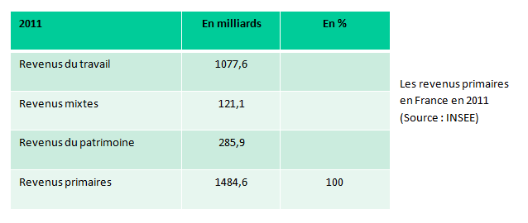

Exercice 3 :

Objectif : Définir les prélèvements obligatoires et savoir donner des exemples.

Voici différents prélèvements obligatoires autrement dit différents prélèvements qui sont fait auprès de la population pour financer le fonctionnement de l’Etat : Taxe sur la Valeur Ajoutée (TVA), Impôts sur le revenu, Impôts sur le bénéfice des sociétés, Cotisations retraite, Taxe intérieure de consommation sur les produits énergétiques (TICPE), Cotisation pour les allocations chômage.
1. Pour chacun de ces prélèvements obligatoires, déterminer sur quelles bases ils sont prélevés.
2. Faire trois catégories distinctes de prélèvements obligatoires à partir de la réponse à la question précédente.

3. Remplir l’égalité suivante :
Prélèvements obligatoires = ………………………………… + ………………………………… + …………………………………
4. Les prélèvements obligatoires permettent de financer entre autres les prestations sociales ou revenus de transfert, autrement dit des revenus versés par l’État auprès de la population. Donner quatre exemples de prestations sociales.

………………………………………………………………………………………………………………………………………………………………………………………………………………………………………………………………………………………………………………………………………………………………………………………………………………………………………………………………

Exercice 4 :

Objectif : schématiser le mécanisme de la redistribution.

A partir du paragraphe suivant, faire un schéma suivant le mécanisme de redistribution.
En France a été mise en place un système de redistribution permettant entre autres de réduire les inégalités et d’aider les plus démunis. Ce système fonctionne en deux temps. Dans un premier temps, l’État et la Sécurité sociale vont prélever de l’argent auprès de la population sous formes d’impôts, de taxes, de cotisations sociales. Une partie de cet argent permettra de faire fonctionner les services de l’État comme la défense, l’éducation, la santé... Une autre partie sera utilisée pour transférer de l’argent à la population, le plus souvent aux plus démunis.

Exercice 5 :

Objectif : apprendre à définir les différents types de revenus et savoir donner des exemples
Voici quelques définitions concernant les revenus. A partir de ces définitions, cochez les cases du tableau suivant :

Les revenus du travail sont les revenus issus du travail notamment le travail salarié (autrement dit lorsque l’on travaille pour un employeur.
Les revenus du capital ou de la propriété sont obtenus par les ménages grâce à ce qu’ils possèdent que ce soit de l’argent déposé sur un compte, un logement qui est loué ou la détention de parts sociales dans une entreprise (actions par exemple).
Les revenus mixtes sont des revenus qui sont à la fois des revenus issus du travail et des revenus issus du patrimoine.
Les revenus de transferts ou prestations sociales sont les revenus versés par l’État ou la Sécurité Sociale à la population.

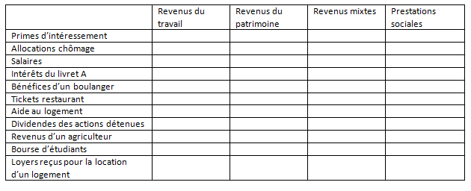

Exercice 6 :

Objectif : Schématiser la formation du Revenu Disponible But.

A partir des exercices précédents et du document, déterminer la formule du Revenus disponible brut, c’est-à-dire le revenu dont dispose un ménage soit pour consommer, soit pour épargner.

Doc. 1, p. 16 : Que fait-on de ses revenus ?

